Название Доклада

А. С. попов1,2, Г. Д. М. маркони3

1Организация, Город, Страна

2Организация, Город, Страна

3Организация, Город, Страна

Используйте шрифт Times New Roman и формат A4 (210×297 мм) в книжной ориентации с полями 2,0 см (вверху), 2,0 см (внизу), 2,5 см (слева), 2,0 см (справа); переплет 0 см.

Название доклада: 11 пт, жирным шрифтом, по центру, с заглавной буквы, отступ первой строки 0 пт, интервал 6 пт до и 9 пт после, без переноса слов.

Имена авторов: 9 пт, по центру, все заглавные, отступ первой строки 0 пт, интервал 6 пт до и после. Подчеркните имя автора, представляющего доклад.

Принадлежность автора: 9 пт, по центру, отступ первой строки 0 пт, интервал 0 пт до.

Основной текст: 11 пунктов, переменные курсивом (*Upr*), отступ первой строки 0,8 см, интервал 0 пт до и после, одинарный межстрочный интервал, выравнивание по ширине, без зависаний, без переносов. Используйте стандартные математические функции (cos α*i*) и химические элементы (Al2O3, BASF), жирный курсив для векторов (***E***, ***H***) и греческие буквы (Φ*i*).

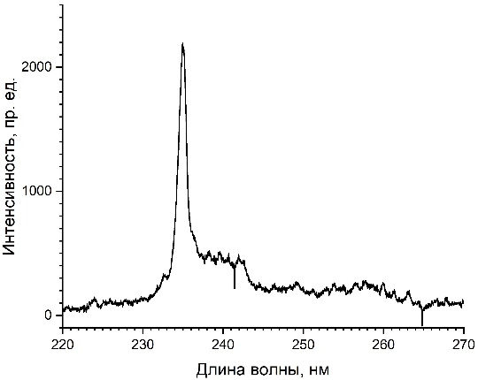

Рис.1. Подписи к рисунку: 9 пт, по центру, отступ первой строки 0 пт, интервал 6 пт до и после.

Рисунки: по центру, отступ первой строки 0 пт, интервал 6 пт до и 0 пт после.

Формулы: отступы от табуляции 8,5 см, по центру, числа выровнены по правому краю на 17 см, отступ первой строки 0 пт, интервал 2 пт до и после.:

, (1)

без отступа от первой строки ниже.

Ссылки: 8 пт, отступ первой строки 0 пт, интервал перед текстом 0 пт. Заголовок: 10 пт, по центру, все заглавные буквы. Следуйте шаблонам [1, 3, 5] и примерам [2, 4], приведенным ниже.

ИСТОЧНИКИ ЛИТЕРАТУРЫ

1. Pezzagna S., Meijer J. Quantum computer based on color centers in diamond // Applied physics review, 8, 011308, 2021, doi: 10.1063/5.0007444
2. Maitrejean S., Perion D., Sundermann D. Nondestructive chemical identification using an x-ray transmission function obtained with the multi-energy method // Proceedings of SPIE «SPIE's International Symposium on Optical Science, Engineering, and Instrumentation, 1998, San Diego, CA, United States», 3446, p. 11011, 1998, https://doi.org/10.1117/12.312885
3. Бобровников С. М., Матвиенко Г. Г., Романовский О. А., Сериков И. Б., Суханов А. Я. Лидарный спектроскопический газоанализ атмосферы. Томск: ИОА СО РАН, 510 с., 2014
4. Nakashima T., Satoh S., Tsuji K. Diamond laser crystal and method manufacturing the same // US Patent №4,950,625, 21.08.1990
5. [Электронный ресурс] // Официальный сайт CERN – URL: https://indico.cern.ch/event/212356/contributions/1507434/attachments/334362/466618/Detector_Based_Innovattions_Medical_Imaging_CT_n_PET_V2.pdf